- Для создания служебной записки штатное расписание, необходимо на начальной странице в виджете «Служебные записки ЧелГУ» выбрать из списка «Штатное расписание».
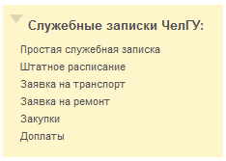
- Заполняем «Содержание документа».
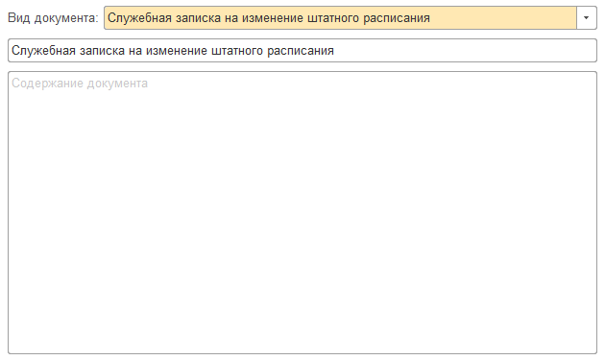
- Далее нажимаем на кнопку «Зарегистрировать»:
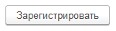
После нажатия на кнопку «Зарегистрировать» должно быть заполнено:
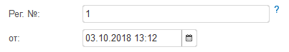

- Далее нажимаем кнопку «Записать и закрыть». И в новом окне «Перейти к запуску процесса»
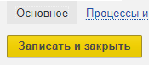
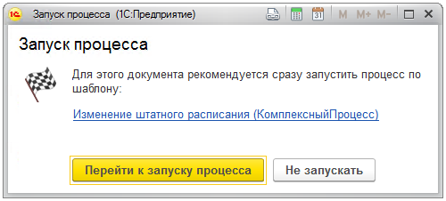
- Двойным кликом выбираем руководителя подразделения и нажимаем «Стартовать и закрыть».
